Vírusy a baktérie
Vírusy sú ........................................................................................................................................................ .
Ich telo tvorí: ..........................................................
...........................................................
Vírusy žijú a rozmnožujú sa len vtedy, ak sa dostanú do bunky iného organizmu. Sú to .......................................................................................................................... .
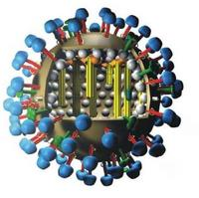
Stavba vírusu:

Vírusy spôsobujú nákazlivé ochorenia:
......................................................................
......................................................................
......................................................................

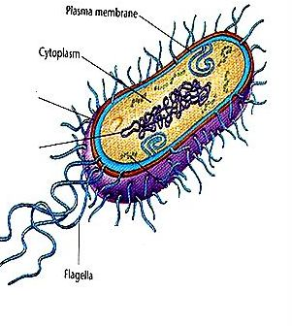
Baktérie tvorí ................................................................................., odlišuje sa od iných buniek jednoduchšou stavbou.
Stavba baktérie:

Ochorenia, ktoré spôsobujú baktérie sú:
.........................................................................
.........................................................................
.........................................................................
.........................................................................
Vírusovým a bakteriálnym nákazám predchádzame:
.............................................................................................................................................................................
.............................................................................................................................................................................
.............................................................................................................................................................................

